适用于应用技术18级 1 班 共印制 40 份
系别： 专业： 班级： 学号： 姓名：

题

答

止

禁

内

线

封

密

北京培黎职业学院
2018—20 19学年第一学期高职期末考试
《平面图形设计》试卷 B卷
题号 | 一 | 二 | 三 | 总分
得分
- 使用色彩调整的方法改变素材图片中汽车（蓝色修改为红色）（15分）
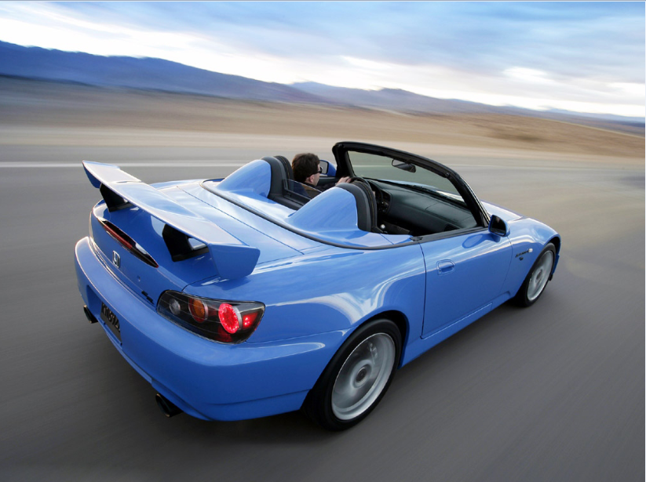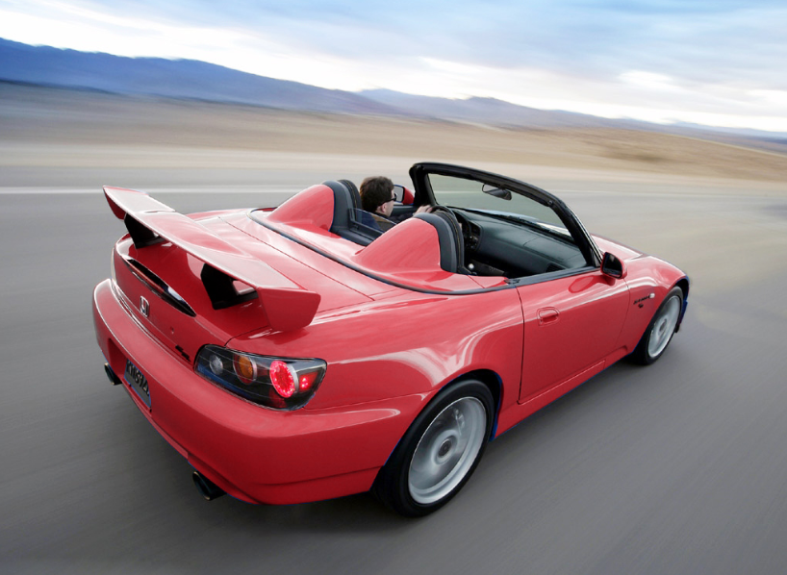
制作思路：选择汽车选区，使用创建新的填充或调整图层按钮执行“纯色”填充命令，填充红色，然后设置该图层夫人混合模式为“色相”。
二、创建图层蒙版，效果如图所示：（20分）
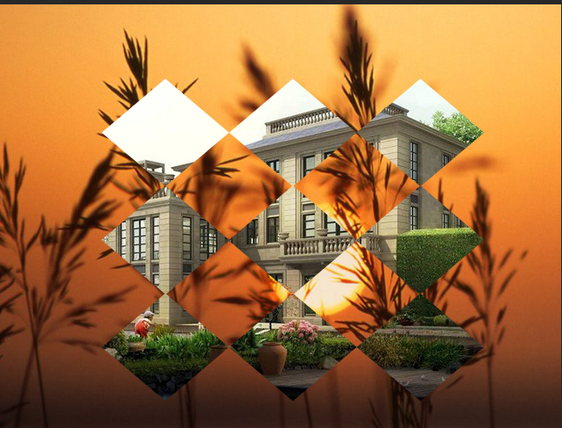
制作思路：添加蒙版，在蒙版缩略图上使用自定义形状工具，添加新图层，使用反相处理。
三、文房四宝的合成（55分）
制作思路：以文房四宝为主题，充分利用通道进行蒙版创建，结合渐变图层蒙版的使用方法，将素材图片合成。合成后充分利用图层样式，如整片叠加等，对图像进行处理。